Солнечные батареи и фотокамеры на стеклах – представляем автомобиль будущего от Peugeot!
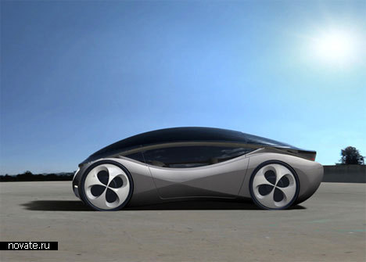
Автомобиль будущего от Peugeot
Проектировщики ни на секунду не перестают думать об экологии, и мы все больше и больше слышим о «зеленых» проектах – безопасных для окружающей среды и нас с вами, а также существующих за счет энергии природы. Вот и очередной концепт «зеленого» автомобиля.
Подобная машинка точно создана для огромных мегаполисов, грузить которые дымом из выхлопных труб и бензином просто больше нельзя – чревато плохими последствиями. Концепт от компании Peugeot получил имя «Петля», хотя на саму петлю машина не очень-то смахивает. Но дело тут совершенно не в названии, а в устройстве автомобиля. Итак, крыша покрывает почти весь автомобиль. Зачем это сделано?
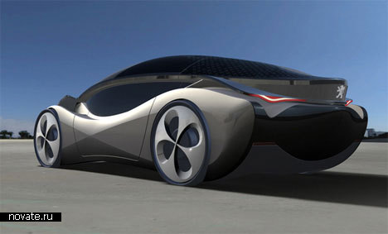
Автомобиль будущего от Peugeot
Затем, что в ней присутствуют солнечные батареи, для которых чем больше площадь нагрева, тем лучше. Но солнечная энергия – лишь вторичный источник этой самой энергии, заставляющий автомобиль двигаться. Первичным же являются литиевые батареи, расположенные в задней части транспортного средства. Из материалов же автомобиль сделан экологически чистых и безопасных, однако, к сожалению, дизайнеры не говорят нам, каких именно.
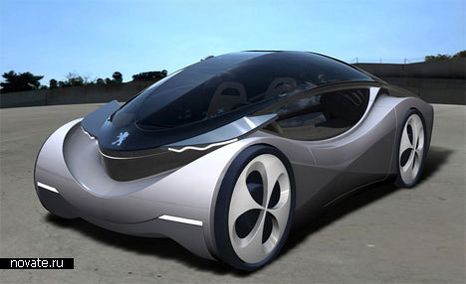
Автомобиль будущего от Peugeot
Несомненно стоит сказать вот о чем – окна автомобиля оснащены высокотехнологичной суперсовременной камерой, как бы странно это ни звучало. А сделано это вот зачем. Если вдруг пассажиры увидели что-то интересное за стеклом, они могут лишь прикоснуться к стеклу, и снимок будет сделан. Не сказала бы, что эта функция действительно так и нужна, а скорее – вообще не нужна. Но ведь это – концепт машины будущего, а там чего только не будет.
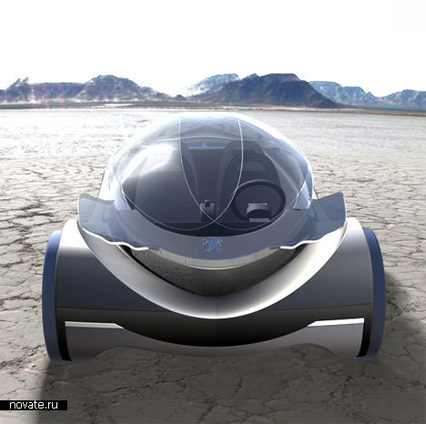
Автомобиль будущего от Peugeot
Дверь тут одна, но большая и, как утверждают создатели, залезать в машину удобно. Также стоит отметить еще одну странную деталь. Внутри машины есть специальное место для…небольшого комнатного растения. Это уже скорее ненужная «фишка», ведь кому в голову придет держать в автомобиле, пусть и в «зеленом» – растение? Ну, да ладно, кто-то ведь очень сильно любит природу, почему бы и нет.
Дизайнер: Abhinav Dapke

